**ΘΥΜΑΜΑΙ ΤΗΝ ΠΡΟΠΑΙΔΕΙΑ ΤΟΥ 3 ΚΑΙ ΤΟΥ 6**

* **Βρίσκω τους παράγοντες κάθε αριθμού, όπως στο παράδειγμα:**

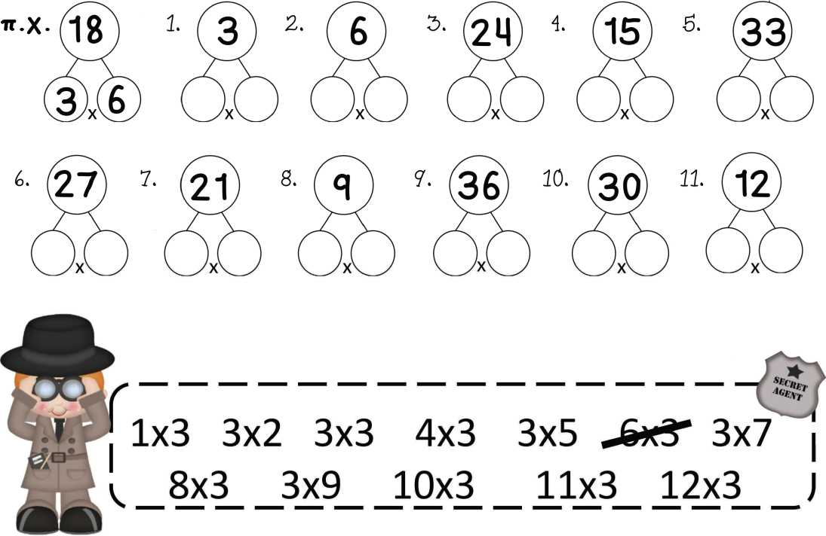

* **Βρίσκω τους παράγοντες κάθε αριθμού, όπως στο παράδειγμα:**

